ТММ

ООО "РефриХол"

ИЗЛУЧАТЕЛЬ-РЕЦИРКУЛЯТОР

БАКТЕРИЦИДНЫЙ ЗАКРЫТОГО ТИПА, РБУ

марки РБУ-20, РБУ-50, РБУ-100, РБУ-150,

РБУ-200, РБУ-300

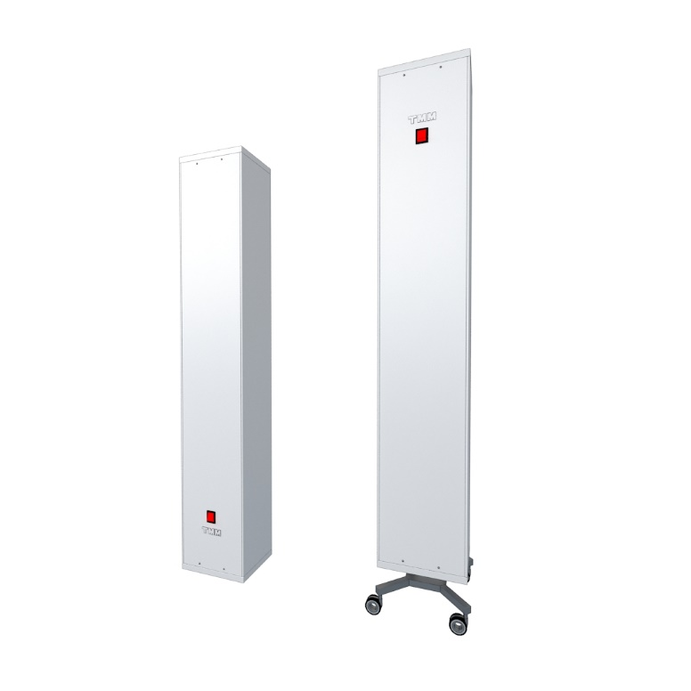

Паспорт
и

Руководство по эксплуатации

г. Кстово 2020 г.

К СВЕДЕНИЮ ПОКУПАТЕЛЯ
Компания ООО "РефриХол" благодарит Вас за выбор нашего предприятия. Рекомендуем ознакомиться с содержанием данного руководства по эксплуатации излучателя-рециркулятора и его технического обслуживания,
Свои отзывы и пожелания просим направлять по адресу:
607655, Нижегородская область, г. Кстово, ул. Первого Мая, стр. 1,
тел. 8(8312) 96-12-64 /65/66/67

СОДЕРЖАНИЕ
Введение 2
- Назначение изделия 2
- Комплект поставки 2
- Техническая характеристика 2
- Устройство и принцип работы 3
- Общие меры безопасности 3
6. Подготовка к работе………….................………………………………..... …3
7.Особенности эксплуатации...……………………………................ .…..….4
8.Техническое обслуживание ....................... 4
9.Основные неисправности и способы устранения…………… ...... .5
10.Ремонт.................................... …………………….............. …… ....…...5
11.Принципиальная электрическая схема...........................................6
12.Транспортирование и упаковка ..6
13.Правила хранения ..7
14.Гарантии изготовителя ..7

15.Свидетельство о приемке ..7

1

ВВЕДЕНИЕ
Руководство по эксплуатации предназначено для ознакомления потребителя с устройством и принципом работы ультрафиолетового излучателя-рециркулятора закрытого типа, безозонного с экранированием УФ излучения.
Перед эксплуатацией изделия внимательно ознакомьтесь с данным руководством, с элементами управления, надписями и знаками на панелях. В период эксплуатации бережно обращайтесь с изделием, не допускайте механических повреждений. Содержите изделие в чистоте.

1. НАЗНАЧЕНИЕ ИЗДЕЛИЯ
Ультрафиолетовый излучатель-рециркулятор закрытого типа бактерицидный:
- РБУ-20
- РБУ-50
- РБУ-100
- РБУ-150
- РБУ-200
- РБУ-300

Излучатель-рециркулятор предназначен для обеззараживания воздуха в жилых, рабочих складских и общественных помещениях в присутствии людей. Эксплуатация изделия должна проводиться в соответствии с настоящим паспортом и Руководством Минздрава РФ Р 3.5.1904-04 «Использование ультрафиолетового бактерицидного излучения для обеззараживания воздуха в помещениях».

Излучатель предназначен для эксплуатации в закрытых помещениях при температуре окружающего воздуха от 10 до 30 градусов С и атмосферном давлении от 86,6 до106,7 кПа (645-795 мм рт.ст.)

2. КОМПЛЕКТ ПОСТАВКИ
Таблица 1.
Наименование | Излучатель-рециркулятор РБУ -......... ........
 | Изделие в собранном виде, заводской готовности | 1шт.
 | Паспорт-руководство по эксплуатации | 1шт.
 | Упаковка | 1шт.

- ТЕХНИЧЕСКИЕ ХАРАКТЕРИСТИКИ

Характеристика | РБУ-20 | РБУ-50 | РБУ-100 | РБУ-200 | РБУ-300
Напряжение, Вольт | 220 | 220 | 220 | 220 | 220
Частота, Гц | 50 | 50 | 50 | 50 | 50
Кол-во и мощность ламп, Вт. | 1х15 | 1х30 | 2х30 | 3х30 | 6х30
Производительность, М³/час | 30 | 75 | 150 | 300 | 450
Уровень шума, не более Дб. | 40 | 40 | 41 | 43 | 45
Габариты без подставки, мм. | 120х100х660 | 150х130х1130 | 180х130х1130 | 440х130х1130 | 450х130х1130
Вес без подставки, кг. | 5 | 8 | 10 | 20 | 22

2

- УСТРОЙСТВО И ПРИНЦИП РАБОТЫ
Излучатель-рециркулятор включает в себя корпус, образующий камеру облучения, в которой установлена одна или несколько безозонных бактерицидных ламп.
Проход воздуха сквозь камеру обеспечивается приточным и вытяжным вентиляторами через отверстия в корпусе, имеющие форму, исключающую попадание прямого ультрафиолетового излучения в помещение.
Внизу изделия перед входным вентилятором установлен воздушный фильтр из мелкоячеистой сетки, предохраняющий внутренние элемнты от загрязнения.
Принцип работы излучателя основан на обеззараживании воздуха и поверхностей ультрафиолетовым излучением с длиной волны 235нм, губительным для бактерий. Колбы применяемых ламп изготовлены из специального стекла, задерживающего излучение короче 200нм., вызывающее образование озона в воздушной среде. Срок службы ламп – до 8000 часов.
Излучатель может крепиться к стене помещения (исполнение 1) или может быть установлен на подставку на колёсные опоры для свободного перемещения(исполнение 2).
Шнур электрического питания трёхжильный, с двухполюсной вилкой с контактом заземления. На лицевой стороне изделия установлен выключатель и светодиодный индикатор.

5. ОБЩИЕ ТРЕБОВАНИЯ БЕЗОПАСНОСТИ
Излучатель-рециркуляатор представляет собой изделие типа «В»
согласно ГОСТ Р 50267.0

При эксплуатации излучателя необходимо соблюдать меры предосторожности:
Не пользоваться изделием при снятой крышке.
Прямое воздействие ультрафиолетового излучения может вызвать ожоги глаз и эритерму кожи.
При техническом обслуживании и ремонте излучателя-рециркулятора следует отключить его вилкой от электрической сети, пользоваться средствами защиты кожи рук и лица.
Ремонт и техническое обслуживание изделия производится только лицами, ознакомленными с правилами эксплуатации и безопасности.
Запрещается:
Включать рециркулятор в сеть, не имеющую заземления
Оставлять работающее изделие без присмотра
Пользоваться изделием, когда оно открыто
Чистить изделие с использованием водяной струи или когда оно присоединено к электросети.
- ПОДГОТОВКА ИЗДЕЛИЯ К РАБОТЕ
При стационарном креплении рециркулятор устанавливают на стене помещения вертикально или горизонтально на высоте 1,5 – 2,0 метра от пола.
При установке на подставку на колёсных опорах – жестко фиксировать крепления.
Проверить крепление корпуса (крышки)
Включить вилку питания шнура в электросеть. Перевести клавишу выключателя «Сеть» в положение «включено». Светодиодный индикатор должен засветиться,
а вентиляторы – заработать.

3

7. ОСОБЕННОСТИ ЭКСПЛУАТАЦИИ
После транспортирования в условиях отрицательных температур перед эксплуатацией изделие должно быть выдержано в нормальных условиях не менее 4 часов.
Изделие должно быть установлено так, чтобы забор и выброс воздуха осуществлялся беспрепятственно.
Изделие не защищено от прямого попадания воды. При работе попадание воды в корпус не допускается.
Излучатель обеспечивает продолжительную работу в течение 4-х и более часов.
Режим работы в том числе в присутствии людей – непрерывный.
Внешняя отделка излучателя допускает очистку и дезинфекцию средствами, зарегистрированными и разрешенными для дезинфекции поверхностей. Периодичность обработки – в соответствии с требованиями Сан ПиН 2.1.3.2630-10
«Санитарно- эпидемиологические требования к организациям, осуществляющим медицинскую деятельность».
Запрещается выброс как целых, так и использованных ламп. Такие лампы необходимо направлять в региональные центры демеркуризации ртутьсодержащих изделий.

8.ТЕХНИЧЕСКОЕ ОБСЛУЖИВАНИЕ
При проведении технического обслуживания необходимо соблюдать требования «Правил технической эксплуатации установок потребителей». Обслуживание и ремонт могут проводить специалисты, имеющие группу по электробезопасности не ниже 111, прошедшие дополнительно инструктаж на рабочем месте по технике безопасности труда.

При работе с источниками ультрафиолетового излучения необходимо использовать средства защиты (перчатки, очки).
При проведении обслуживания и ремонта изделия должно быть проверено:
-Внешним осмотром – отсутствие механических повреждений, влияющих на работоспособность.
-Наличие и прочность крепления узлов изделия.
-Состояние сетевого шнура и вилки, наличие заземления. Шнур не должен иметь переломов и разрывов, через которые могли быть видны токоведущие жилы.
Вилка не должна иметь изогнутых штырей.
-Периодичность проверки – раз в полгода.
-При наличии повреждений излучателя или его узлов дальнейшая эксплуатация запрещается, а неисправные элементы подлежат ремонту или замене.
- При замене лампы соблюдать осторожность. Не допускать разрушения колбы.
В случае повреждения или разбития лампы- необходимо обработать её осколки и место, где она разбилась 1% раствором марганцевокислого калия для нейтрализации остатков ртути.
- В обычных условиях – заменять лампу через 8000 часов её работы.

4

9. ОСНОВНЫЕ НЕИСПРАВНОСТИ И СПОСОБЫ ИХ УСТРАНЕНИЯ

Неисправность | Возможная причина | Способ устранения
Не горит лампа | Нет контакта лампы с патроном. Перегорела лампа. Нет контакта стартёра с патроном. Перегорел стартёр. | Проверить повторной установкой лампы. Заменить лампу. Провернуть стартёр в патроне. Заменить стартёр.
Не работает вентилятор | Нет контакта вентилятора | Проверить контакты.  Заменить вентилятор.
Облучатель внезапно выключился. | Перегорел предохранитель. | Заменить предохранитель.
При включении перегорают предохранители | Короткое замыкание пуско-  регулирующего аппарата | Заменить пускорегулирующий аппарат.
Повышенный шум вентилятора | Недостаточно смазки в подшипнике | Разобрать изделие. Смазать подшипник.

10. РЕМОНТ

Ремонт производится в случае отказа излучателяя-рециркулятора. Ремонт должен производиться специалистами ремонтных предприятий.
При ремонте необходимо соблюдать меры безопасности, указанные в разделе 8
настоящего паспорта.
Ремонт включает в себя следующие этапы:
1) выявление неисправностей;
2) устранение неисправностей;
3) проверка работоспособности облучателя после ремонта.
Возможные неисправности элементов облучателя:
1) выход из строя вентилятора, аппарата пускорегулирующего и индикаторов;
2) разрыв жил или нарушение соединений токоведущих жил и жилы защитного
заземления шнура питания.
После устранения неисправностей проверку работоспособности облучателя прово-
дить включением его в сеть с соблюдением мер безопасности в соответствии с разделом 7.
Предприятие-изготовитель не рекомендует пользоваться облучателем по
истечении 5 лет эксплуатации без освидетельствования и продления срока службы
представителем предприятия- изготовителя.

5

11. СХЕМА ЭЛЕКТРИЧЕСКАЯ ПРИНЦИПИАЛЬНАЯ

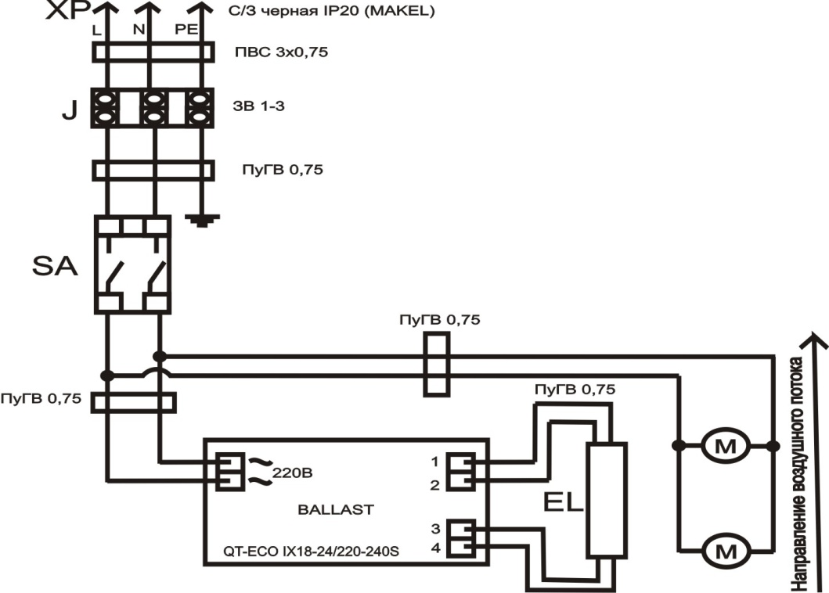

Cпецификация к схеме

Обозначение | Поз. | Наименование | Модель | Характеристика | Колич. | Артикул
BALLAST | 1 | Электронный пускорегулирующий аппарат (ЭПРА) | QT-ECO IX18-24/220-240 S  (OSRAM) | 220-240 V AC,  LAMP 18-30W | 1 | 00000023704
EL | 2 | Лампа бактерицидная | HNS 15 (30)W  G-13 | 55V 033A 254 нм UVC 4/9W | 1 (2) | 00000023703
J | 3 | Клеммник винтовой | ЗВИ-3 1.0-2.5 кв.мм. 12 пар | 400 V 25 A | 0,3 | 0000000108
M | 4 | Вентилятор | JA0938H2  (Jamison) | 220 AC 0,10A | 2 | 0000000034
SA | 5 | Выключатель с подсветкой | 3INB4 MASK 48N1E21 (4MASK) | 250V 16A | 1 | 00000003730
XP | 6 | Кабельная вилка | C\3 чёрная IP20  (MAKEL) | 250V 16A | 1 | 000000036  6
 | 7 | Кабель | ПВС | 3х0,75 | 1 | 0000000259  4
 | 8 | Зажим кабельный | PG-9 52600 (DKS) | D=16,5мм | 1 | 00000000776
 | 9 | Клеммы для сборки | KBT, BKS (Китай) | 250V 16A | 25 | 00000001094
 | 10 | Клипса | VS 20501  (oooСАМ Юнион) | T8 26 | 2 | 0000002370  5
 | 11 | Патрон | G13 T12 M3  (оооСАМ Юнион) | D=41,5х17(9,5) | 2 | 0000002370  6

12. ТРАНСПОРТИРОВАНИЕ
Облучатели упаковываются в картонную тару согласно ГОСТ 54463-2011.
Облучатели могут транспортироваться в индивидуальной потребительской таре изготовителя всеми видами транспорта, в соответствии с действующими на них правилами перевозки грузов.

6
13. ПРАВИЛА ХРАНЕНИЯ
Облучатели в упаковке следует хранить в закрытых помещениях при температуре воздуха от минус 50° до плюс 40°С и относительной влажности воздуха не более 98%.
В окружающем воздухе не должно содержаться кислотных, щелочных и других агрессивных примесей, вызывающих коррозию.

14. ГАРАНТИИ ИЗГОТОВИТЕЛЯ
Изготовитель гарантирует соответствие излучателя требованиям технических
условий при соблюдении потребителем условий эксплуатации, правил транспортирования и хранения, указанных в настоящем паспорте.
Гарантийный срок эксплуатации облучателя – 3 года со дня продажи при условии использования оригинальных ламп, а так же при наличии обслуживающего
технического персонала. В иных случаях гарантийный срок эксплуатации составляет 1 год.
Втечение гарантийного срока предприятие-изготовитель безвозмездно ремонтирует или
заменяет излучатель или его части.
Изготовитель не несет гарантийных обязательств в случае механических повреждений корпуса излучателя, шнура электропитания.
При отказе излучателя в течение гарантийного срока следует составить Акт с
указанием характера неисправности и времени выхода облучателя из строя.
Направить излучатель изготовителю, приложив гарантийный талон и Акт.
Гарантийный срок хранения – 12 месяцев.

- СВИДЕТЕЛЬСТВО О ПРИЕМКЕ

Излучатель-рециркулятор бактерицидный передвижной безозонный типа РБУ_____________________ исполнение 2/1, заводской номер_____________
Соответствует Техническим условиям ТУ5151-001-13916769-2020
и признан годным к эксплуатации.

Штамп ОТК Дата изготовления _________________

Подпись лица, ответственного за приёмку _____________________

7

